**Лабораторная работа № 13**

**Использование XLinks и XML DOM**

**Цель работы:** изучить основы XLinks и XPointer, получить навыки использования XML DOM.

**Теоретические сведения для выполнения работы**

**Основы XLinks**

XLinks (XML Linking Language) — стандарт, который определяет правила создания гиперссылок в XML. Сравнивание создания ссылок с помощью XLinks и в HTML можно выделить следующие преимущества:

1. Любой элемент XML может быть преобразован в ссылку. Это отличие от HTML, в котором существует ограниченное количество элементов определяющих гиперссылки.
2. XLinks использует язык указателей XML (XPointer) для создания ссылок на элементы внутри документа.
3. XML может использовать XLinks для импорта текста и разметки.
4. Указатели XPointer могут определять диапазон разметки XML для ссылки на подмножество документа.

Любой элемент XML можно преобразовать в ссылку при помощи определенных атрибутов XLink: **type, href, role, title, show и actuate**. Применяя эти атрибуты, нужно использовать пространство имен, поставленный в соответствие URI XLink. Процессор XML использует пространство имен для интерпретации этих атрибутов как параметров ссылки.

|  |
| --- |
| <?xml version="1.0" encoding="UTF-8"?>  <university xmlns:xlink="http://www.w3.org/1999/xlink">  <faculty xlink:type="simple" xlink:href=" https://it.belstu.by/ " xlink:show="embed"  xlink:actuate="onLoad">ИТ</faculty>  <faculty xlink:type="simple" xlink:href="https://pim.belstu.by"  xlink:show="new"  xlink:actuate="onRequest">ПиМ</faculty>  </ university > |

Атрибут **type** определяет тип ссылки. Значение *simple* создает простую "HTML-подобную" ссылку, значение *resource —* ссылка на внутренний ресурс, значение *none* — элемент не имеет смысла, определяемого XLink.

Атрибут **href** определяет URL ссылки.

Атрибут **show** определяет где открывать ссылку. Значение *embed* указывает, что ресурс загружается в существующий документ; значение *replace* — документ заменяется на ресурс в том же окне; значение *new* — открыть новое окно для вывода содержимого удаленного ресурса, не прекращая просмотр текущего документа.

Атрибут **actuate** указывает, в какое время осуществлять загрузка ресурса и его отображение. Значение *onLoad* объявляет, что ссылка должна быть загружена и показана сразу после загрузки документа, значение *onRequest* — содержимое ссылки загружается и показывается только при нажатии на ссылку.

Браузеры не имеют поддержки XLink в XML документах. Тем не менее, все основные браузеры поддерживают простые XLink в SVG.

|  |
| --- |
| <body>  <svg width="300" height="200" xmlns="http://www.w3.org/2000/svg" xmlns:xlink="http://www.w3.org/1999/xlink">  <a xlink:href="image.jpg"><circle r="50" cx="75" cy="75"  fill="green"/></a>  </svg>  </body> |

Рис. 13.1

<body>

<svg version="1.1" xmlns="http://www.w3.org/2000/svg" width="400" height="400" viewBox="0 0 400 400">

<symbol id="rect">

<rect x="50" y="50" width="100" height="100" rx="15"/>

</symbol>

<use xlink:href="#rect" style="fill:purple;" />

<use xlink:href="#rect" x="150" style="fill:gold;" />

</svg>

</body>

Рис. 13.2

Для создания ссылки из svg-элемента используется XLink (рис. 13.1) в элементе <a>. На рис. 13.2 гиперссылка позволяет получить доступ к созданным элементам, создав при этом копию элемента.

**Использование XPointer**

XML Pointer Language — язык указателей XML. Указатель XPointer действует просто как идентификатор фрагмента, осуществляя связывание с элементом внутри целевого ресурса, имеющим атрибут ID. Однако XPointer более гибок, поскольку его целью может быть любой элемент, в отличие от HTML, где целью всегда является элемент <а>. Пример использования XPointer представлен на рис. 13.1 и рис. 13.2:

|  |
| --- |
| <?xml version="1.0" encoding="UTF-8"?> <university>  <faculty id="ISiT">  <name>ИТ</name>  <kafedra>ИСиТ</kafedra> |
| </faculty>  <faculty id= "PP">  <name>факультет ПиМ</name>  <kafedra>ПП</kafedra>  </faculty>  </university> |

Рис. 13.3

|  |
| --- |
| <?xml version="1.0" encoding="UTF-8"?>  <mykafedra>  <myfaculty>  <mykafedra xlink:type="simple"  xlink:href="http://univer.com/kafedra.xml***#ISiT***">ИСиТ</mykafedra>  <description>…</description>  </myfaculty>  <myfaculty>  <mykafedra xlink:type="simple"  xlink:href="http://univer.com/kafedra.xml***#PP***">ПП</mykafedra>  <description>…</description>  </myfaculty>  </ university> |

Рис. 13.4

На рис. 13.1 с помощью id создается фрагменты, гиперссылку на которые можно осуществить в другом документе, представленном на рис. 13.2, где определенную часть страницы, нужно добавить символ # и имя id после URL в атрибуте ***xlink:href.***

Браузеры не поддерживают XPointer, однако XPointer используется в других XML языках программирования.

**Использование XML DOM**

XML DOM определяет объекты и свойства для всех XML элементов, а также методы (интерфейс) доступа к ним. XML DOM – это стандарт того, как получать, изменять, добавлять или удалять XML элементы.

Необходимо вывести эту информацию в окне браузера. Для этого необходимо использовать XML DOM. ActiveXObject – стандартный объект обработки XML DOM, интегрированный в IE, для других браузеров используется DOMParser.

Пусть имеется некоторая переменная txt, в которой содержится XMLдокумент в строковом формате. Для того, чтобы превратить эту строку в объект формата xml, используется конструкция script на рис. 13.5. В строках 25-26 представлено вывод содержимого на экран браузера с помощью преобразования содержимого документа свойства innerHTML содержимое XML-элемента, получив к нему доступ используя метод getElementsByTagName(), а свойство nodeValue определяет текстовое содержание элемента.

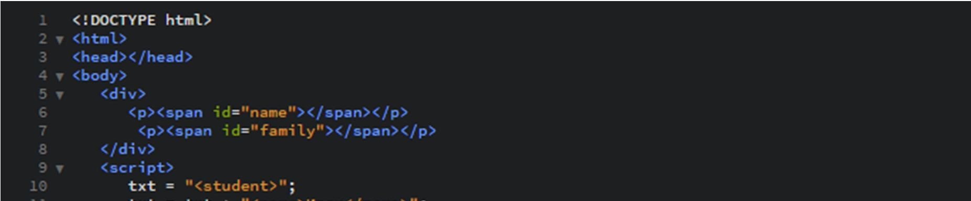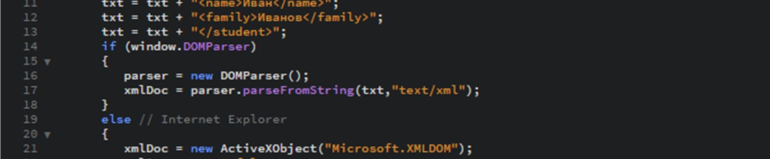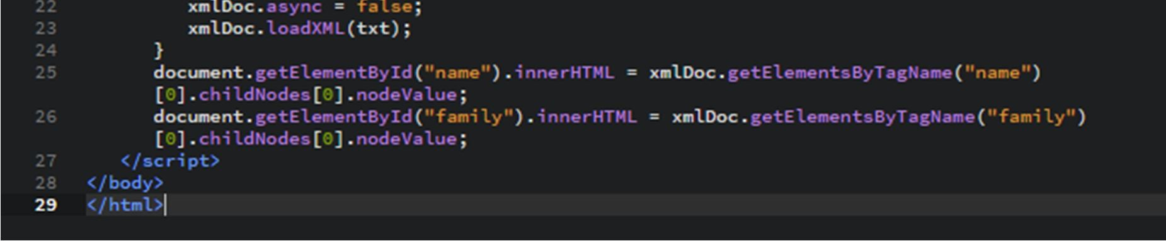

Рис. 13.5

**Задания к лабораторной работе № 13**

**Задание 1** Создайте HTML-документ, в котором возьмите листинги на рис. 13.1 и 13.2, используя свои изменения.

**Задание 2** Составьте несколько HTML-документов по примеру, представленному на рис. 13.5 на произвольную тему. Объясните ваш код.

**Контрольные вопросы**

1. Для чего предназначено XLinks?

XLinks (XML Linking Language) — стандарт, который определяет правила создания гиперссылок в XML.

1. Какие атрибуты относятся к XLink?

Любой элемент XML можно преобразовать в ссылку при помощи определенных атрибутов XLink: **type, href, role, title, show и actuate**.

1. Для чего предназначен атрибут xlink:href?

Атрибут **href** определяет URL ссылки.

1. Какие атрибуты существуют в XLink?
2. Для чего используется XPointer?
3. Какие браузеры поддерживают XLinks и XPointer?
4. Что такое XML DOM?
5. Для чего предназначен DOMParser?
6. Каким образом осуществляется парсинг хml-документов?